


GITA a MERANO ai Mercatini di Natale 2016
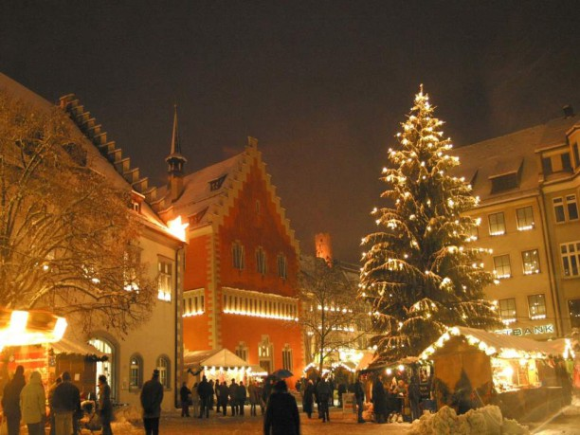

Carissimi soci e aggregati. L’Associazione Pensionati organizza una gita a Merano con il contributo della Fondazione ASM Brescia (solo trasporto) in data
1 dicembre 2016.
Costi Soci e Aggregati € 15,00
Costi esterni € 20,00
PER MOTIVI ORGANIZZATIVI SI RICHIEDE LA PRENOTAZIONE E IL RELATIVO PAGAMENTO (che potrà essere rimborsato ESCLUSIVAMENTE in caso di annullamento della gita) ENTRO GIOVEDI’ 3 NOVEMBRE 2016.
Le prenotazioni, che sono impegnative, si ricevono sino ad esaurimento posti. In caso di rinuncia non saranno rimborsate le spese sostenute dal Gruppo.
Il Consiglio declina ogni responsabilità per gli eventuali incidenti a persone o cose che si dovessero verificare durante la gita
Ricordiamo che i nostri uffici sono aperti:
il mercoledì mattina in via SUARDI 26 – tel. 035 351259
il giovedì pomeriggio in via MORONI – tel. 035 351653.
oppure contattare:
www.pensionatia2abergamo.it
pensionatia2a.bergamo@gmail.com
sig. BARACHETTI VITTORIO – cell. 3388136602
sig ALVANINI cell. 3351231821
IL DIRETTIVO

GRUPPO PENSIONATI A2A Bergamo Via SUARDI TEL. 035 351259 VIA MORONI TEL .035 351653 info@pensionatia2abergamo.it - www.pensionatia2abergamo.it

